Von kleinen Anfängen am Niederrhein zur international erfolgreichen Unternehmensgruppe
60 Jahre Novoferm

Rees, März 2015. Novoferm, einer der großen europäischen Systemanbieter für Türen, Tore, Zargen und Antriebe feiert in diesem Frühjahr seinen 60. Geburtstag. Hinter dem runden Jubiläum steht die großartige Erfolgsgeschichte eines innovativen Unternehmens, gegründet am 10. März 1955 in kleinen Anfängen in Isselburg-Werth am Niederrhein bis hin zur heutigen international bedeutenden Unternehmensgruppe. Mit Standorten in ganz Europa, aber auch in Asien und Absatzgebieten in der gesamten Welt. Erst jüngst präsentierte sich das Unternehmen auf der Weltleitmesse des Bauens, der BAU in München, als drittgrößter Aussteller. Der Blick in die Zukunft ist zuversichtlich. Das Unternehmen ist gut aufgestellt. Bei Novoferm ist man überzeugt, dass die weltweite Nachfrage nach qualitativ hochwertigen Bauprodukten und kundengerechten Lösungen weiter wachsen wird. Dabei sei der Erfolg kein Selbstläufer. Es bedürfe fortlaufender Produktneuerungen und einer ständigen Effizienzsteigerung der Unternehmensprozesse, um im Wettbewerb bestehen zu können, so Rainer Schackmann, Vorsitzender der Geschäftsführung Novoferm.

Die Geschichte Novoferms ist auch eine beeindruckende Geschichte des deutschen Wirtschaftswunders. Sie beginnt 1955 am Niederrhein als Isselwerk Werth GmbH, gegründet von den Partnern Bernhard Sandscheper und Peter Hoffmann. Frühzeitig erkannten die Beiden die großen Chancen industriell vorgefertigter Metall- und Stahlbauprodukte und begannen mit der Produktion von Türen, Toren, Geländern, Fenstern, Streuwalzen und Stapelregalen in Isselburg-Werth. Bald folgte auch eine handwerklich orientierte Zargenfertigung. Das Unternehmen wuchs und expandierte. Bereits 1962 wurde ein weiteres Werk, mit Standort in Haldern, zur Produktion von Feuerschutztüren eröffnet. So ging es Schritt für Schritt voran. Ein Erfolg, der auch in der Branche nicht verborgen blieb. 1970 beteiligte sich der Dortmunder Stahlkonzern Hoesch AG zunächst mit 25%. 1990 übernahm der Konzern das Unternehmen insgesamt.

Expansion in Europa – hinaus in die Welt
Mit der Übernahme durch die Hoesch AG und den sich verändernden Märkten in Europa begann die fortschreitende Internationalisierung des Unternehmens. Zunächst mit zwei Firmen-Übernahmen in Frankreich, einer Gründung in Spanien und dem Aufbau eigener Vertriebsgesellschaften in den Niederlanden, Polen, Ungarn und der Schweiz. In diese Zeit fiel auch die Umfirmierung der Isselwerke GmbH & Co. KG zur „Novoferm GmbH“.

In Deutschland kamen in der Folge die Siebau Siegener Stahlbauten GmbH und Riexinger Türenwerke GmbH hinzu. 1998 wurde in Dortmund eines der modernsten Sektionaltor-Werke Europas eröffnet. Aber auch international wuchs die Novoferm-Gruppe stetig weiter, beispielsweise in Belgien, Dänemark, Griechenland, Italien, Rumänien, Tschechien bis nach Korea. Erst jüngst, in 2014, wurde das niederländische Unternehmen Alpha Deuren, einer der namhaften Sektionaltorhersteller Europas, übernommen. Damit verfügt die Novoferm-Gruppe heute mit ihren rund 2.000 Mitarbeitern über insgesamt 18 Produktionsstandorte in Europa sowie zwei in Asien und 20 eigene Vertriebsgesellschaften in Europa, Afrika, Nahost, Russland und Asien.

Im Oktober 2003 wurde die Novoferm-Gruppe von ThyssenKrupp (Hoesch) verkauft. Heute gehört sie zur japanischen Sanwa Shutter Corp., weltweit die Nummer eins für Tür- und Torsysteme aus Stahl.

Hochwertige Systemprodukte – Kundengerechte Lösungen
Dank der in den vergangenen Jahrzehnten konsequent vorangetriebenen Internationalisierung sind Novoferm-Produkte heute auf vielen Wachstumsmärkten von morgen präsent und hoch begehrt. Immer wieder gelang es dem Unternehmen dank seines Erfindergeistes, mit wegweisenden Entwicklungen und Produkten nachhaltig Akzente zu setzen. Beispielsweise mit der erst jüngst auf der BAU-Messe präsentierten neuen Brandschutz-Türengeneration für Europa, NovoPorta Premio.

Heute gehören zum anspruchsvollen und qualitativ hochwertigen Produktportfolio Novoferms beispielsweise:
- Antriebe
- Garagentore wie Sektionaltore und Schwingtore
- Stahltüren als Brandschutz- und Rauchschutztüren
- Sicherheitstüren, Rohrrahmentüren aus Aluminium und Stahl, Innentüren, Sondertüren, Mehrzwecktüren
- Industrietore, Industrie-Sektionaltore, Rolltore und Rollgitter, Schnelllauftore, Falttore, Mehrzwecktore
- Cargo-Tore, Verladesysteme und- schleusen, Überladebrücken, Anpassrampen, Torabdichtungen
- Mauerwerks- und Ständerwerkszargen
Novoferms Bestreben ist es, kundengerechte Lösungen anzubieten, die ein Maximum an Qualität, Sicherheit, Komfort und Ästhetik bieten. Nicht weniger wichtig für den Unternehmenserfolg ist die verlässliche Zusammenarbeit mit den Partnern im Markt – gestützt auf ein Vertriebskonzept, das hohe Kundenzufriedenheit und vorbildlichen Service in sich vereint.

Die Perspektiven
Die Globalisierung ist auch am Niederrhein längst angekommen. Das Spannende daran ist heute die Frage, wie Unternehmen mit den sich daraus ergebenden Chancen und Herausforderungen umgehen. Die Qualitätsmarke Novoferm sieht positiv in die Zukunft. Durch die Gruppenstruktur ist das Unternehmen seit langem international aufgestellt und kann nun die daraus erwachsenden Synergien optimal nutzen. In der Unternehmenspraxis werden dabei länderspezifische Kompetenzen, beispielsweise im Bereich Entwicklung, Produktion oder auch Vermarktung bewusst aus ihrer jeweiligen nationalen Isolierung herausgelöst und zusammengeführt, um so ein optimales Ergebnis für den Gesamtmarkt zu erzielen. Eine nachhaltige Entwicklungsstrategie ist hierbei Teil der Unternehmensphilosophie. Dabei bleibt Deutschland als Referenzmarkt unverzichtbar, denn der deutsche Markt hat weltweit einen ausgezeichneten Ruf. Er gilt als besonders anspruchsvoll. Ständige Innovationen sorgen dabei für mehr Qualität, neue Funktionalität und eine bessere Wirtschaftlichkeit.

„Novoferm ist im Jubiläumsjahr gut aufgestellt“, resümiert denn auch Rainer Schackmann, Vorsitzender der Geschäftsführung. „Auch in Zukunft werden wir unsere Wachstumsstrategien konsequent fortschreiben. Die Basis hierfür bildet unsere umfassende Systemkompetenz, das solide Wachstum der vergangenen Jahre und die vertrauensvolle Zusammenarbeit mit unseren Partnern im Markt.“ Ein Erfolgsrezept, das sich schon in der Vergangenheit bewährt hat.

Für Rückfragen
Novoferm Vertriebs GmbH
Heike Verbeek
Schüttensteiner Straße 26
46419 Isselburg (Werth)
Tel. (0 28 50) 9 10 -4 35
Fax. (0 28 50) 9 10 -6 00 4 35
heike.verbeek@novoferm.de

Bildunterschriften

Die ursprüngliche Unternehmenskeimzelle, das Werk in Isselburg-Werth 1963. Heute arbeiten hier rund 400 Mitarbeiter in Produktion und Verwaltung. In der hochautomatisierten Fertigung werden auf 45.0000 qm Hallenfläche Schwingtore und Stahlzargen produziert.

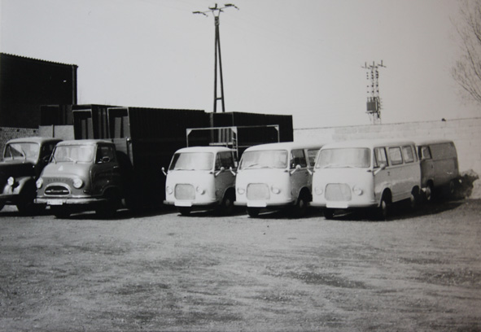

Die Aufbaujahre in Isselburg-Werth: Der erste eigene Fuhrpark.

Die Aufbaujahre in Isselburg-Werth: Neubau der zweiten Werkshalle.

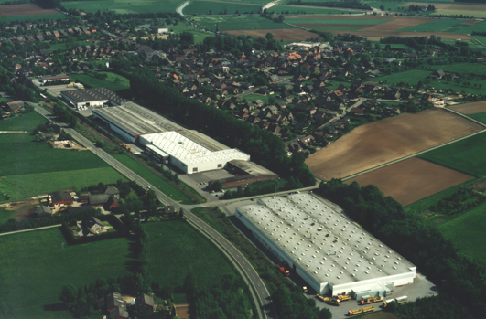

Die Aufbaujahre in Isselburg-Werth: Sichtbar gewachsen, das Werk 1993 und mit neuem Firmennamen. Seit einem Jahr heißt das Unternehmen nun Novoferm.

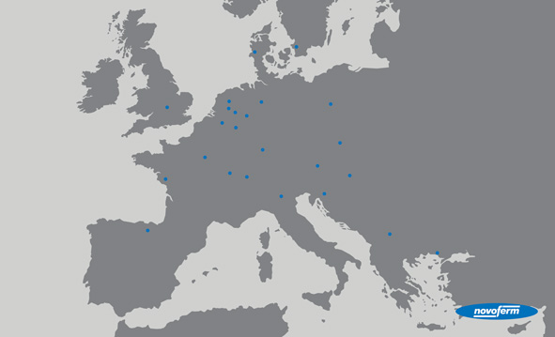

Aus den kleinen Ursprüngen in Isselburg-Werth ist heute ein international renommiertes Unternehmen mit 18 Werken in ganz Europa und 20 eigenen Vertriebsgesellschaften geworden.

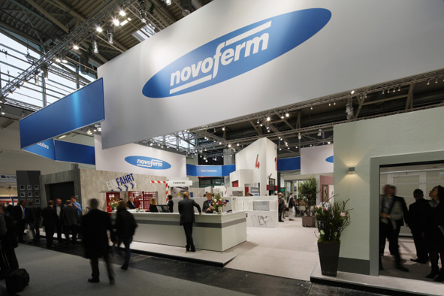

Drittgrößter Aussteller auf der Weltleitmesse des Bauens, der BAU in München, im Januar 2015.

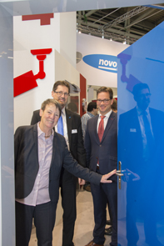
Hoher Besuch gleich zu Beginn des Jubiläumsjahres: Bundesbauministerin Dr. Barbara Hendricks besuchte Novoferm am Messestand in München.

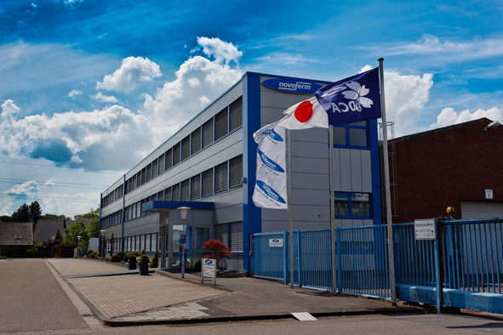

Die Unternehmenszentrale heute in Rees am Niederrhein.

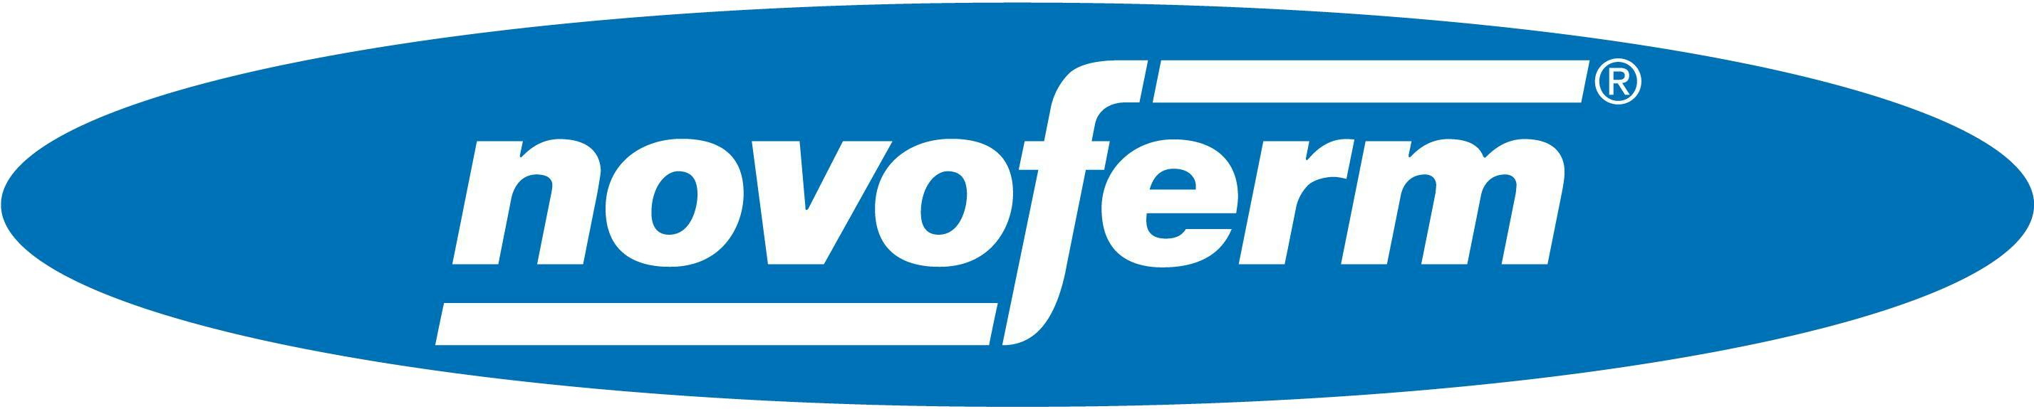

Novoferm, international eine Qualitätsmarke.

Download: Diese Presseinformation in Text und Bild finden Sie bitte unter: www.novoferm.de/presse
> Abdruck frei – Beleg erbeten – Foto: Novoferm <

